Visão Técnica do Projeto

SISTEMA APF

Assistente de Contagem de Pontos de Função

# Definição do Projeto

## Introdução

Todos os projetos de desenvolvimento de software do PRODERJ devem ter um orçamento financeiro e, para tanto, por lei, deve constar uma contagem de pontos de função do software acordado. Deste modo, foi estabelecido uma comissão para contagem ou conferência dos pontos de função de cada empreitada do PRODERJ.

Foi desenvolvido, então, um programa – APF-Assistente para Contagem de Pontos de Função – para auxiliar a tarefa de contagem e no estabelecimento de padrões. Porém, seu desenvolvimento respondia à uma arquitetura monolítica, que funcionava apenas em um desktop de um analista e a uma linguagem muito desatualizada e sem retro compatibilidade necessitando, assim, de alguma Manutenção Adaptativa.

Foi concebido, então, este projeto que visa: 1) Reformular a arquitetura do programa e 2) Atualizar a linguagem de seu desenvolvimento.

## Objetivo do projeto: o que ele precisa fazer? Quais são seus requisitos funcionais?

|  |  |  |  |
| --- | --- | --- | --- |
| **Requisito** | **Descrição** | **Prioridade [1]** | **Origem [2]** |
| Novo ou Edição | O sistema deve permitir que o analista selecione a criação de uma nova contagem ou a altere uma contagem existente | Essencial | Interno |
| Seleção da Antecipação e do Modelo da contagem | Seleção de opções que definem os parâmetros que serão pedidos para a contagem e também o valor de cada item da contagem | Importante | Interno |
| Definir Itens de contagem | CRUD de cada item da contagem. | Essencial | Interno |
| Apresentar Contagem | Relatório na tela que mostra a contagem como um todo e sua totalização. Deve apresentar as opções de download da contagem, Geração de PDF com o relatório da tela e Geração de Word com o relatório da tela | Essencial | Interno |
| Salvar Contagem | Download de JSON com a Contagem | Importante | Interno |
| Geração de PDF | Gerar PDF com a Contagem no padrão do relatório da comissão | Desejável | Interno |
| Geração de Word | Gerar tabela no padrão docx com a Contagem para inserção no documento VTP | Importante | Interno |

## Comportamentos do Projeto: como ele precisa se portar? Quais são seus Requisitos Não-Funcionais?

|  |  |  |
| --- | --- | --- |
| **Requisito** | **Descrição** | **Prioridade 1** |
| Segurança | O programa não precisa de proteção de acesso. | Essencial |
| Acessibilidade | Apenas Browser | Essencial |
| Disponibilidade | O programa deve ser executado apenas em rede interna do PRODERJ sem necessidade de publicação | Essencial |

## Diagrama de Caso de Uso

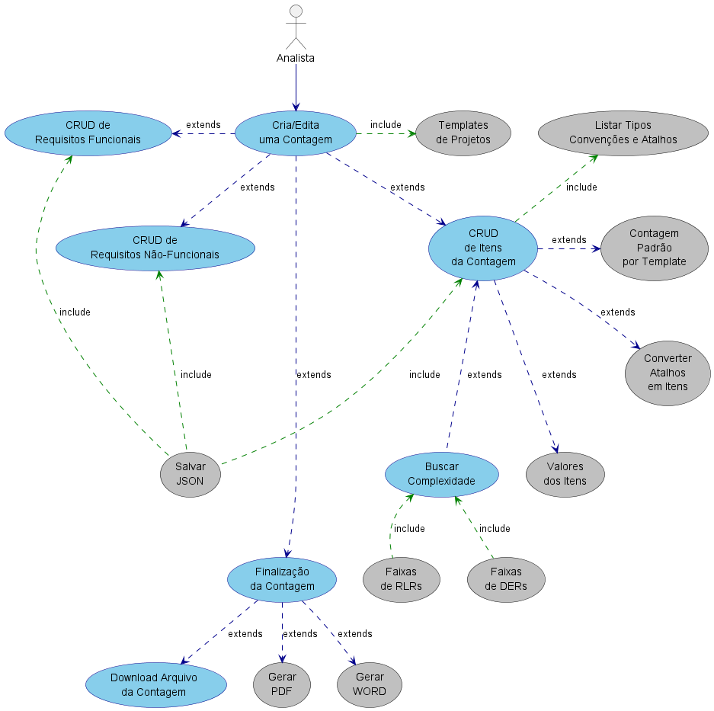

### Descrição dos Atores:

#### Analista

Responsável pela Contagem de Pontos de Função do projeto em questão. Como o sistema somente será executado em rede Interna do PRODERJ, não há necessidade de Autenticação de Usuário ou controle de perfil.

* O usuário de rede utilizado (ex.: prridt, prbepa, etc.) deve ser armazenado no JSON que representa a contagem e que poderá ser salvo pelo cliente.

### Descrição dos Casos de Uso:

|  |  |  |
| --- | --- | --- |
| Cria/Edita uma Contagem | Front End | UX |
|  | | |
| Cria/Resgata uma contagem. Deve captar o nome do projeto que deu origem à Contagem, o usuário de rede do analista responsável pela contagem, o Tipo de Antecipação e o Template da Contagem para futura armazenagem no JSON que representa a contagem e que poderá ser salvo pelo cliente.   * A opção de tipo de antecipação da contagem deve apresentar:  |  |  |  | | --- | --- | --- | | * + Indicativa | * + Estimada | * + Detalhada |  * As opções de template a serem apresentadas à seleção do analista devem ser buscadas em um microsserviço (ver use case Template de Projetos) | | |

|  |  |  |
| --- | --- | --- |
| Template de Projetos | Back End | Micro-serviço |
| Função que retorna os Templates de contagens disponíveis de acordo com o tipo de projeto ao qual se referencia. As opções a ser disponibilizadas são:   * • Sistema Padrão * • Migração de Dados * • Manutenção de Sistema * • Site Headless CRM | | |

|  |  |  |
| --- | --- | --- |
| CRUD de Requisitos (Funcionais e Não-Funcionais) | **Front End** | **UX** |
|  | | |
| Tela em que o analista registra os requisitos da aplicação que será contada.   * A tela deve apresentar “tooltips” com informações sobre os campos marcados com i (Prioridade,Fronteira, Tipo) * O tooltip de Prioridade deve apresentar o seguinte texto:  |  | | --- | | * + Grau que o requisito impacta na implementação do sistema: * Essencial - Impede a implantação - Deve constar nas primeiras sprints * Importante - impacta no desempenho/usabilidade mas pode ser implantado faltando * Desejável - Não impede funcionamento, mas melhora a experiência do uso |  * O tooltip de Fronteira deve apresentar:  |  | | --- | | * + Origem do requisito em relação à fronteira do projeto: * Interna - A transação e os dados são mantidos pelo mecanismo do projeto. * Externa - Os dados provém de bases externas atualizando ou mudando o comportam * Eventual - Requisitos que não ocorrem constantemente, mas de maneira esporádica, tal quais cargas, migrações, exportações, etc. |  * O tooltip de Tipo de Requisito Não-Funcional deve apresentar:  |  | | --- | | * + Categoria em que se enquadra o Requisito Não-Funcional descrito:   + Acessibilidade: - Se o sistema deve apresentar recursos para uso por usuários com algum tipo de deficiência (visual, motor, analfabetismo, etc.)   + Confiabilidade: - O que fazer para garantir a consistência das informações (Rotinas de backup, Indisponibilidade, Integridades)   + Conformidade: - Regularizações as quais o sistema deve se adequar (NR's, ISO's, portarias, etc.)   + Compatibilidade: - Se o sistema deve ser compatível com algum recurso ou versão específica (usar MySQL, rodar em Opera, Mobile, etc.)   + Desempenho: - Garantias que o sistema funcione sem perda de qualidade de uso do sistema em certas situações (sem lentidão abaixo de 1000 usuários, espaço em disco por 5 anos, etc.).   + Disponibilidade: - Corresponde as necessidades especiais quanto ao tempo em que o sistema poderá ser utilizado (24 por 7, paradas para manutenção, contingência por indisponibilidade, etc.)   + Escalabilidade: - Necessidades em aumentar ou diminuir conforme necessário. (Nº de usuários dobra a cada ano, sazonalidade em nº de acessos, etc)   + Interoperabilidade: - O sistema deve ser compatível com outros sistemas. (GTC, Gov.br, usar webservices ou API's, ec.)   + Segurança: - Procedimentos exigidos para a utilização do sistema (autenticação de usuário, necessidade de criptografia, regras para criação de usuário, exigências para senhas, etc.)   + Usabilidade: - Requisito voltado à facilidade de compreensão e utilização do software (tamanho mínimo de fontes, padrões de cores, nº de cliques para acesso, hotkeys, etc.)   + Volumetria: - É um tamanho maior do que o normal que se espera do sistema (Acessos simultâneos, Tamanho médio de banco, etc.) |  * A tela deve, após cada interação na lista (adição, exclusão ou reposicionamento), salvar automaticamente um arquivo JSON, sem ação do analista. (ver usecase Salvar JSON) * A tela deve apresentar um botão que permite fazer o download do arquivo JSON com os requisitos; um outro botão que permite retornar a tela principal; e um terceiro que permite ir a tela de finalização (ver usecase Finalização da Contagem). | | |

|  |  |  |
| --- | --- | --- |
| Listar Tipos Convenções e Atalhos | Back End | Micro-Serviço |
| Retorna uma lista com os tipos de Itens de Contagens previstos pela norma (ALI, AIE, EE, CE e SE), os tipos convencionados para uso no PRODERJ (CodeData, Registro Lógico, Design) e atalhos adotados (ALI+MIgração, Migração/Carga, CRUD, Máquina de Estado, GOV.BR) | | |

|  |  |  |
| --- | --- | --- |
| CRUD de Itens da Contagem | Front End | UX |
|  | | |
| Apresenta todos os itens selecionados pelo Analista, sugeridos pelo Template ou pré-armazenados em seu JSON e permite alterar esta lista adicionando, excluindo ou trocando a posição de um ou mais Itens da Contagem (Funções de Dados ou Transacionais)   * No título da página, *%Antecipação Escolhida%* e *%Nome da Contagem%* devem indicar a antecipação selecionada e o nome da contagem escolhido (ou gravada caso seja uma edição de uma contagem já existente) na tela Inicial (ver usacase *Cria/Edita uma Contagem*) * Caso se trate de uma nova contagem, o template selecionado na tela Inicial (ver usacase Cria/Edita uma Contagem) define uma lista de itens de contagem padrão (ver use case *Contagem Padrão por Template*) que deve ser exibida na lista. * A tela deve, após cada interação na lista (adição, exclusão ou reposicionamento), salvar automaticamente um arquivo JSON, sem ação do analista. (ver usecase Salvar JSON) * As opções de Tipo de item de contagem (ALI, EE, etc.) serão buscadas do microsserviço de Listar Tipos Convenções e Atalhos, pois também deve apresentar opções que não fazem parte da norma descrita pelo IFPUG mas são previstos. * A complexidade de cada item, pela norma IFPUG, pode variar entre baixa, média e alta. Porém ela também depende fortemente do Tipo de Antecipação, sendo:   + Se a Antecipação não for Detalhada, as opções de complexidade devem ser ***desabilitadas***   + Se a Antecipação for Indicativa, a quantidade de pontos de função deve se basear somente na existência de funções de dados (ALI e AIE) e usando a fórmula: 35 x Qtd.ALI + 15 x Qtd.AIE   + Se a Antecipação for Estimada, toda função do tipo dado (ALI, AIE) tem sua complexidade funcional avaliada como Baixa, e toda função transacional (EE, SE, CE) é avaliada como de complexidade Média;   + Se a Antecipação for Detalhada, o usuário deve determinar a complexidade segundo definido pelo IFPUG baseado na quantidade de campos (DER) e registros lógicos (RLR) afetados.   + Se a contagem for detalhada, o analista poderá selecionar a complexidade (Baixa, Média ou Alta) em uma combo de opções ou acessar um Pop-Up (ver usecase *Buscar Complexidade*) para determinar a complexidade através das tabelas definidas pelo método IFPUG. * Uma vez selecionado o tipo do item e sua complexidade, o valor deve ser determinado (ver usecase Valores dos Itens) e exibido para adição à lista. * A tela deve apresentar um botão que permite fazer o download do arquivo JSON com os itens; um outro botão que permite retornar a tela principal; e um terceiro que permite ir a tela de finalização (ver usecase Finalização da Contagem) | | |

|  |  |  |
| --- | --- | --- |
| Contagem Padrão por Template | Back End | Micro-serviço |
| Uma função que recebe o nome do template como parâmetro e retorna uma sugestão de lista de contagem conforme abaixo:   |  |  | | --- | --- | | *Template* | *Contagem Sugerida* | | *Sistema Padrão* | {} (Lista Vazia) | | *Migração de Dados* | {ALI Dados baixa 7,  EE Carga média 4,  SE Relatorio Gerencial Baixa 4} | | *Manutenção de Sistema* | {ALI Dados baixa 7,  EE Inclusão (antiga) baixa 3,  EE Alteração (antiga) baixa 3,  EE Exclusão (antiga) baixa 3,  CE Consulta Implícita (antiga) baixa 3,  EE Inclusão (alterada) baixa 3,  EE Alteração (alterada) baixa 3,  EE Exclusão (alterada) baixa 3,  CE Consulta Implícita (alterada) baixa 3} | | *Site Headless CRM* | {ALI Notícias baixa 7,  EE Migração de Dados - Notícias media 4,  ALI Migração de Dados - Paginas baixa 7,  EE Migração de Dados - Paginas media 4,  ALI Migração de Dados - Mídias baixa 7,  EE Migração de Dados - Mídias media 4,  EE CRUD Noticias - Inclusão (antiga) baixa 3,  EE CRUD Noticias - Alteração (antiga) baixa 3,  EE CRUD Noticias - Exclusão (antiga) baixa 3,  CE CRUD Noticias - Consulta Implícita (antiga) baixa 3,  EE CRUD Paginas - Inclusão (antiga) baixa 3,  EE CRUD Paginas - Alteração (antiga) baixa 3,  EE CRUD Paginas - Exclusão (antiga) baixa 3,  CE CRUD Paginas - Consulta Implícita (antiga) baixa 3,  EE CRUD Mídia - Inclusão (antiga) baixa 3,  EE CRUD Mídia - Alteração (antiga) baixa 3,  EE CRUD Mídia - Exclusão (antiga) baixa 3,  CE CRUD Mídia - Consulta Implícita (antiga) baixa 3,  AIE Controle de Acesso baixa 5,  DSG Home Page Links e Atalhos baixa 0,6,  SE Lista de Noticias da Home page baixa 4,  SE Lista de Noticias Completa baixa 4,  DSG Interligação com Redes Sociais baixa 0,6) | | | |

|  |  |  |
| --- | --- | --- |
| Converter Atalhos em Item(ns) | Back End | Micro-serviço |
| Uma função cujo intuito é facilitar o preenchimento de contagens pelo analista. Ela recebe como parâmetros: o nome do item e o tipo de item de contagem e, em se tratando de um atalho, retorna uma lista de itens para adicionar. Tal como:   |  |  | | --- | --- | | *Atalho* | *Itens* | | *Migracao/Carga* | {EE %nome% Carga,  SE %nome% Relatorio Gerencial de Carga} | | *ALI+Migracao* | {ALI %nome,  EE %nome% Carga,  SE %nome% Relatorio Gerencial de Carga} | | *CRUD* | {ALI %nome%,  EE CRUD %nome% Inclusão,  EE CRUD %nome% Alteração,  EE CRUD %nome% Exclusão,  CE CRUD %nome% Consulta Implícita} | | *Máquina de Estado* | {EE CRUD %nome% Alteração,  CE CRUD %nome% Consulta Implícita} | | *Gov.BR* | {AIE Usuários GOV.BR,  SE Login GOV.BR,  SE Permissionamento do Usuário} |   *onde %nome% é o nome digitado para o item.* | | |

|  |  |  |
| --- | --- | --- |
| Buscar Complexidade | Front End | Pop Up |
|  | | |
| Este pop up se apresenta caso o analista não esteja certo sobre a complexidade do item a ser adicionado e necessite de auxílio para determiná-lo.  O pop Up deve exibir duas listas: de RLRs e de DERs. Essas listas devem buscar suas listas em microsserviços (ver usecases *Faixas de RLR’s* e *Faixas de DER’s*) de acordo com o tipo de contagem escolhido na tela de CRUD de Itens de Contagem (ver seu usecase).   * No título do pop up, %Tipo da Contagem% deve indicar o tipo de item de contagem escolhido pelo analista na tela de CRUD dos Itens de Contagem * De acordo com os RLR e DER escolhidos, o tipo de complexidade é definido e exibido na tela principal de CRUD dos Itens de Contagem:  |  |  |  |  |  |  |  |  |  | | --- | --- | --- | --- | --- | --- | --- | --- | --- | | **Item escolhido na opção de:** | | | | | | | | | | **RLR** | **DER** | Resulta | **RLR** | **DER** | Resulta | **RLR** | **DER** | Resulta | | **1** | **1** | Baixa | **1** | **2** | Baixa | **1** | **3** | Média | | **2** | **1** | Baixa | **2** | **2** | Média | **2** | **3** | Alta | | **3** | **1** | Media | **3** | **2** | Alta | **3** | **3** | Alta | | | |

|  |  |  |
| --- | --- | --- |
| Faixas de RLR’s | Back End | Micro-serviço |
| Função que apresenta as opções de faixas de Registros Lógicos Referenciados disponíveis para determinação da complexidade de um Item de Contagem. Recebe o tipo do item de contagem definido na tela de CRUD (ver usecase *CRUD de Itens da Contagem*). São elas:   |  |  |  |  |  |  |  |  | | --- | --- | --- | --- | --- | --- | --- | --- | | ALI | AIE | EE | CE | SE | Registro Lógico | Design | Code Data | | 1 | 1 | 0 ou 1 | 1 | 0 ou 1 | 0 | 0 ou 1 | 0 | | 2 a 5 | 2 a 5 | 2 | 2 ou 3 | 2 ou 3 | - | 2 | - | | 6 ou mais | 6 ou mais | 3 ou mais | 4 ou mais | 4 ou mais | - | 3 ou mais | - | | | |

|  |  |  |
| --- | --- | --- |
| Faixas de DER’s | Back End | Micro-serviço |
| Função que apresenta as opções de faixas de Dados Elementares Referenciados disponíveis para determinação da complexidade de um Item de Contagem. Recebe o tipo do item de contagem definido na tela de CRUD (ver usecase *CRUD de Itens da Contagem*). São elas:   |  |  |  |  |  |  |  |  | | --- | --- | --- | --- | --- | --- | --- | --- | | ALI | AIE | EE | CE | SE | Registro Lógico | Design | Code Data | | 1 a 19 | 1 a 19 | 0 a 4 | 1 a 5 | 0 a 5 | 0 | 0 a 4 | 0 | | 19 a 50 | 19 a 50 | 5 a 15 | 6 a 19 | 6 a 19 | - | 5 a 15 | - | | 51 ou mais | 51 ou mais | 16 ou mais | 20 ou mais | 20 ou mais | - | 16 ou mais | - | | | |

|  |  |  |
| --- | --- | --- |
| Valores dos Itens | Back End | Micro-serviços |
| Função que recebe os parâmetros de tipo de item de contagem e sua complexidade para retornar o valor do item em questão, segundo a tabela:   |  |  |  | | --- | --- | --- | | **Item** | **Complexidade** | **Valor** | | **ALI** | Baixa | 7 | | **ALI** | Media | 10 | | **ALI** | Alta | 15 | | **AIE** | Baixa | 5 | | **AIE** | Medi | 7 | | **AIE** | Alta | 10 | | **EE** | Baixa | 3 | | **EE** | Media | 4 | | **EE** | Alta | 6 | | **CE** | Baixa | 3 | | **CE** | Media | 4 | | **CE** | Alta | 6 | | **SE** | Baixa | 4 | | **SE** | Media | 5 | | **SE** | Alta | 7 | | **DSN** | Baixa | 0,6 | | **DSN** | Media | 0,8 | | **DSN** | Alta | 1 | | **CodeData** | Baixa | 0 | | **CodeData** | Media | 0 | | **CodeData** | Alta | 0 | | **Reg Logico** | Baixa | 0 | | **Reg Logico** | Media | 0 | | **Reg Logico** | Alta | 0 | | | |

|  |  |  |
| --- | --- | --- |
| Salvar JSON | Back End | Micro-serviços |
| Criar um JSON que mantém os dados de requisitos e contagem de pontos de função em uma pasta (\banco) da aplicação no servidor   * O analista não terá acesso a pasta auxiliar e ao arquivo criado. * O nome do arquivo deve ser o nome dado ao projeto * O arquivo deve ser criado com o seguinte formato:   {"Nome":"Nome do Projeto",  "Analista":"LoginDeRedePRODERJ",  "Pasta":"app\banco",  "tipoAntecipacao":"Indicativa",  "tipoProjeto":"Desenvolvimento",  "Contagem":{  "0c3fe89bb67a4b1b84261df870f9a1b1":{  "Titulo":"Clientes",  "Funcao":"AIE",  "Complexidade":"Média",  "RLR":"",  "DER":"",  "Pontos":"15"},  "1d46d48e6371441eabc2b6b099c3df49":{  "Titulo":"Pedidos",  "Funcao":"ALI",  "Complexidade":"Média",  "RLR":"",  "DER":"",  "Pontos":"35"},  },  Funcionais:{  "3b2d25673a104a12b559347d68135f68":{  "Titulo":"CRUD Projeto",  "Descricao":"Telas para Mantenimento (Inclusão, Alteração, exclusão) dos dados sobre os clientes",  "Prioridade":"Essencial",  "Fronteira":"Interna"},  "bdf48d9f9c1e40afa96f1cdf5f16ebdd":{  "Titulo":"CRUD Analista",  "Descricao":"Telas para Mantenimento (Inclusão, Alteração, exclusão) dos dados sobre os Analistas",  "Prioridade":"Importante",  "Fronteira":"Interna"}  },  NaoFuncionais:{  "5d495da98c9b4ca1971b5a29032e4fdd":{  "Tipo":"Disponibilidade",  "Requisito":"deve estar em um sistema de redundância de servidores pois não pode dispor de paralisações",  "Prioridade":"Essencial"},  "687a1013299742029467aebdf8c2e923":{  "Tipo":"Conformidade",  "Requisito":"As telas devem ter aderência ao padrão eMag",  "Prioridade":"Importante"}  }  }   * Se alguma lista do JSON (Itens de Contagem, Requisitos Funcionais ou Requisitos Não-Funcionais) não tiver preenchimento no momento da gravação, o item deve aparecer como lista vazia {} * Se no momento da inserção da lista, o arquivo já existir, ele não deve ser substituído. As listas serão preenchidas em momentos diferentes, logo se desconsiderarmos dados anteriores, dificilmente teremos as 3 listas preenchidas. Então, deve-se sempre procurar um arquivo com a contagem daquele projeto para alterá-lo. Deve-se criar um novo arquivo apenas se houver certeza dele não existir. | | |

|  |  |  |
| --- | --- | --- |
| Finalização da Contagem | Front End | UX |
|  | | |
| Tela que exibe a contagem (carregada/informada) no padrão adotado pela comissão de pontos de função.   * Os dados são provenientes do arquivo JSON com as informações da contagem. * Os dados de Requisitos não serão exibidos * A tela deve apresentar um total dos pontos de função aferidos * Todo o texto abaixo dos itens de contagem (*“Esta contagem é baseada nas técnicas...Contagem baseado no TAP enviado por e-mail.”*) deve poder ser editado, mas deve haver sempre uma sugestão tal qual descrita no exemplo. * A tela deve exibir opções de:   + Voltar à edição de itens de contagem   + Voltar à edição de Requisitos   + Salvar/Download do arquivo JSON com os dados   + Gerar PDF da Contagem no padrão adotado pela comissão de pontos de função   + Gerar docx WORD da Contagem no padrão adotado pela comissão de pontos de função   + Voltar à tela Inicial | | |

|  |  |  |
| --- | --- | --- |
| Download do Arquivo da Contagem | Front End | UX |
|  | | |
| Permitir o download do arquivo JSON com os dados   * Este download deve utilizar a janela "Salvarcomo" de modo que o analista tenha ciência de onde se encontra o arquivo. | | |

|  |  |  |
| --- | --- | --- |
| Gerar PDF | Back End | Micro-serviço / UX |
| Gerar e exibe um PDF com a contagem (carregada/informada) no padrão adotado pela comissão de pontos de função.  [Arquivo PDF](../../../../Users/Habilidade.Com/AppData/Local/Microsoft/Windows/INetCache/IE/JVJX95FL/Exemplos/sadasdasd.pdf) | | |

|  |  |  |
| --- | --- | --- |
| Gerar Word |  |  |
|  | | |
| Gerar um docx.Word com a contagem (carregada/informada) no padrão adotado pela comissão de pontos de função. | | |

## Diagrama de Classes

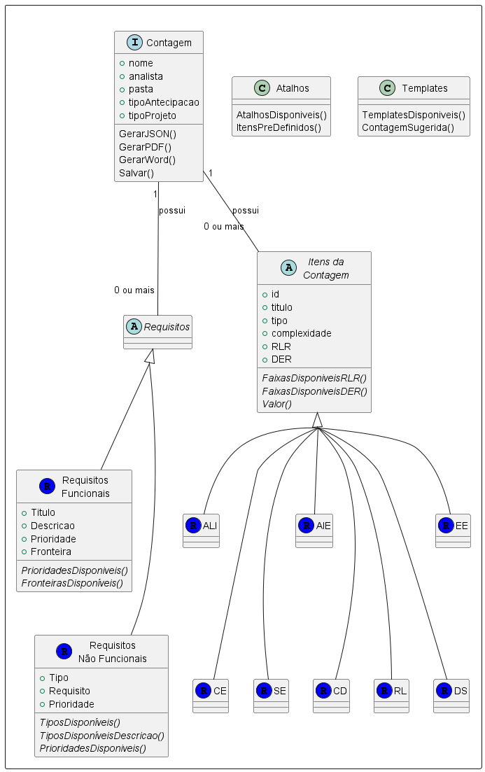

# Arquitetura

## Visão geral

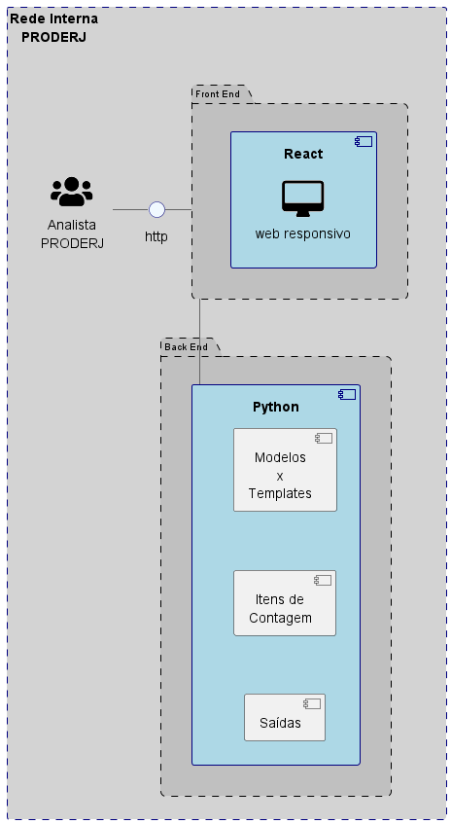

## Mecanismos arquiteturais

|  |  |  |
| --- | --- | --- |
| **Mecanismo De Análise** | **Mecanismo De Design** | **Mecanismo De Implementação** |
| Back End | API com regras de negócio e comunicação | Python, FastAPI HA/  CQRS Microservice |
| Camada de Apresentação  (front end) | Interface de comunicação com o usuário do portal | **Desktop WEB**  Javascript/Typescript/React SPA |

## Fundamentação

Foi selecionado o uso de camadas para tornar cada mecanismo o mais destacado e de substituição tão facilitada quanto possível, caso haja necessidade de trocar a implementação de uma camada sem interferir nas demais, bem como tornar possível a paralelização do desenvolvimento. O uso de Microsserviços visa facilitar uma possível escalabilidade das funcionalidades do sistema. O uso de cache objetiva tornar o acesso a dados muito acessados menos concorrido e mais ágil.

Os mecanismos de implementação sugeridos neste documento são amplamente difundidos no mercado e seguem os padrões de segurança, escalabilidade, responsividade e adaptabilidade exigidos pelo PRODERJ. Foram observados também os custos financeiros, prazos, curva de aprendizado e esforços de implementação da arquitetura sugerida, de modo a mitigar seus impactos no projeto.

Além disso, cabe ressaltar que este documento, para sua integralidade de desenvolvimento, levou em consideração a capacidade de mão de obra e infra-estrutura técnica atual do PRODERJ, bem como os requisitos fornecidos neste documento (parte 1) pelos analistas da GES .

# Pontos de Função

Não se aplica uma vez que se trata de um projeto interno ao PRODERJ

1. Prioridade: Grau que o requisito impacta na implementação do sistema: Essencial (Impede a implantação) Importante (pode ser implantado faltando, mas impacta no desempenho) e Desejável (Não impede funcionamento, mas melhora a experiência do uso)
2. **Origem**: Define onde os dados são mantidos e, sobretudo, o sistema responsável por mantê-los. Podem ser: Interno, Externo ou Migrados